**События**

**Задание №1-2.** Создать 3 метода, +,-, /. Создать делегат. В программе вызывать все три метода при помощи делегата. На основе своей программы создать метод, в котором делегат будет параметром.

Листинг программы:

static void Main(string[] args)

{

try

{

const int MIN = 1;

const int MAX = 100;

var d1Summa = new Action<Action<string>, int, int>(DelegateService.WriteSumm);

var d2Diff = new Action<Action<string>, int, int>(DelegateService.WriteDiff);

var d3Div = new Action<Action<string>, int, int>(DelegateService.WriteDiv);

d1Summa(WriteLine, Faker.RandomNumber.Next(MIN, MAX), Faker.RandomNumber.Next(MIN, MAX));

d2Diff(WriteLine, Faker.RandomNumber.Next(MIN, MAX), Faker.RandomNumber.Next(MIN, MAX));

d3Div(WriteLine, Faker.RandomNumber.Next(MIN, MAX), Faker.RandomNumber.Next(MIN, MAX));

}

catch (DivideByZeroException)

{

WriteLine("Невозможно делить на 0!");

}

ReadKey();

}

Анализ результатов:

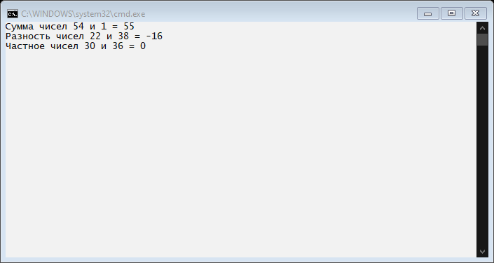

Рисунок 1.1 – Результат работы программы

**Задание № 3.** Для класса MyInfo содержащего поле name (Ваше имя) создать событие выводящее оповещение в случае изменения значения поля name.

Листинг программы:

static void Main(string[] args)

{

var myInfo = new MyInfo(Faker.NameFaker.MaleFirstName());

var CIAclass = new CIA();

myInfo.NameChanged += CIAclass.CheckName;

myInfo.ChangeName(Faker.NameFaker.MaleFirstName());

var dictionary = CIAclass.GetDictionary;

foreach (var item in dictionary)

{

Console.WriteLine($"Объект № {Faker.RandomNumber.Next()} - {item.Key} сменил имя на {item.Value} ");

}

Console.ReadKey();

}

Анализ результатов:

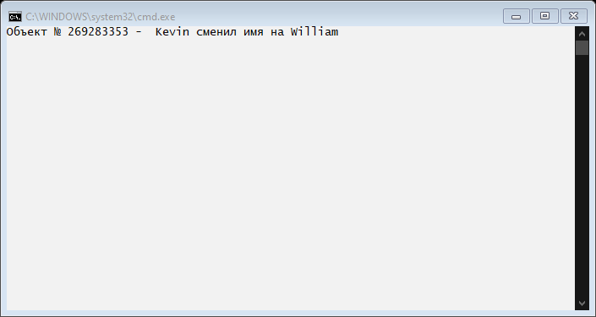

Рисунок 1.2 – Результат работы программы